
PAUTA: DIVIDIR DECIMALES POR DECIMALES

- Resuelve, pensando con cuidado cuántas veces el divisor “cabe” en el dividendo.

a. 60 ÷ 20 = 3

b. 6 ÷ 2 = 3

c. 0.6 ÷ 0.2 =3

d. 0.06 ÷ 0.02 = 3

e. 350 ÷ 7 = 50

f. 35 ÷ 0.7 = 50

g. 3.5 ÷ 0.07 = 50

h. 0.35 ÷ 0.007 = 50

Los problemas arriba ilustran una manera de resolver divisiones con decimales. ¡En todo caso, los cocientes (respuestas) son los mismos! No es una sorpresa. Piensa, “¿Cuántas veces cabe el divisor en el dividendo?” 0,02 cabe en 0,06 tantas veces como 2 cabe en 6 ó, 0,007 cabe en 0,35 tantas veces como 7 cabe en 350.

Un problema más difícil, tal como 3,439 ÷ 5,6, se puede convertir en un problema con la misma respuesta, pero con un divisor que es un número entero, lo cual se resuelve con el algoritmo de división

Mira los problemas en #1 otra vez, de abajo hacia arriba. ¡En cada paso, el dividendo aumenta por un factor de 10 (es decir, se multiplica por 10), y el divisor también! ¡Cuando el dividendo y el divisor se aumentan por el mismo factor, el cociente se queda igual.

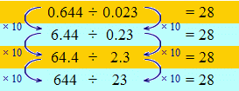
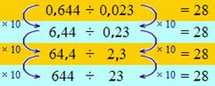
La tabla a la derecha ilustra esta idea otra vez. Cada fila es un problema de división. La respuesta es 28, cada vez.

Los divisores de cada problema son distintos de uno al otro por un factor de 10, y los dividendos se diferencian por un factor de 10 también.

¡Esta idea es MUY importante!

Escribamos algunos problemas usando la línea de división en vez del signo ÷. Podemos escribir el signo de igual “=” entre las divisiones porque todos tienen la misma respuesta.
El último paso $\frac{\text{340},2}{7}$, se puede resolver con el algoritmo de la división y la respuesta es 48,6
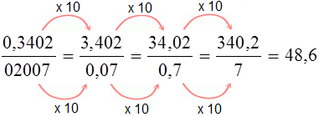
Si todavía tienes dudas que todos son iguales, comprueba cada igualdad a la derecha con una calculadora.

- Continúa los patrones, multiplicando el dividendo y el divisor en cada paso por 10, así que los cocientes (respuestas) se quedan iguales.

- $$0,1:0,\text{02}=5$$  $$1:0,2=5$$  $$\text{10}:2=5$$  $$\text{100}:\text{20}=5$$ | - $$0,\text{056}:0,\text{008}=7$$  $$0,\text{56}:0,\text{08}=7$$  $$5,6:0,8=7$$  $$\text{56}:8=7$$ | - $$0,\text{84}:0,\text{04}=\text{21}$$  $$8,4:0,4=\text{21}$$  $$\text{84}:4=\text{21}$$  $$\text{840}:\text{40}=\text{21}$$

www.MamutMatematicas.com

